Сабақтың тақырыбы:Құрмалас сөйлем туралы түсінік.
Сабақтың мақсаты.
Білімділік:Құрмалас сөйлемнің жасалу жолын меңгеру,жай сөйлемнен ажырата білу.
Дамытушылық: Білім-білігін, логикалық ойы мен сөйлеу шеберлігін, шығармашылық ізденіс қабілетін арттыру.
Тәрбиелік: Ізденімпаздыққа, өз туған жерін сүюге тәрбиелеу.
Сабақтың типі:Жаңа сабақ.
Сабақтың түрі: Саяхат сабақ.
Сабақтың әдісі: сұрақ – жауап,түсіндіру, «Сын тұрғысынан ойлау» стратегиялары, шығармашылық ізденіс .
Сабақтың көрнекілігі: интерактивті тақта,суреттер
Сабақтың барысы:
І. Ұйымдастыру кезеңі.
- Оқушылармен сәлемдесіп, смайлинктер арқылы көңіл-күйлерін анықтау.
- Оқушылардың зейінін сабаққа аудару.
ІІ. Үй тапсырмасын сұрау.
Ой шақыру.
1.Қандай сөйлем түрлерін өттік?
2.Жай сөйлемнің ерекшелігі неде?
3.Жай сөйлемнің түрлерін топтастыр.
жақсыз
Жақты атаулы
Жай сөйлемнің түрлері
Жалаңтолымды

Жайылма толымсыз
4.Жаттығуды тексеру.
ІІІ. Жаңа сабақ
Балалар ,біз бүгін құрмалас сөйлем түрін өтеміз.
Интерактивтік тақтадағы сөйлемдерге назар аударайық.
Мысалдар: Қыс келді.Даланы аппақ қар басты. Алай-дүлей боран соғып, жолды жауып тастады.Қар жауса, боран тұрса, бұл өңірде тұру мүмкін емес.

Бұл сөйлемдердің бір-бірінен айырмашылығы неде?(сыртқы құрылысы мен ішкі мазмұнында)Дәлелде.
(Қорытындыны оқушылар шығарады,мұғалім толықтырады).
1.Құрмалас сөйлем екі я одан да көп жай сөйлемдерден құралады.
2.Күрделі ойды білдіреді.
3.Жай сөйлем бір-бірінен айырым интонациямен айтылады;құрмалас сөйлемнің бірінші сыңары ұласпалы интонациямен айтылады.
ІҮ. Жаттығу жұмысы
-Төбемізде тырналар тыраулады,
Біз оларға жаудырдық сұрауларды.
-Дүниеде жақсы жер қайда?- дедік,
Біздерге оны білу пайда,-дедік.
-Жақсы жер,-деді олар,-туған жерің,
Жидегін жеп, көбелек қуған жерің. (С.Сауытбеков).
Бүгінгі сабағымызды туған жермен,Қазақстанмен байланыстырамыз. Қазақстанның төрт қаласына саяхатқа шығамыз.Қалаларды аралай отырып, құрмалас сөйлемдерге жаттығу түрлерін жасаймыз.Саяхатқа шығу үшін автобусқа билет алу керек. Отан, туған жер туралы құрмалас сөйлемнен жасалған мақалдың жалғасын тапқан оқушы автобусқа мінуге билет алады.
Тапсырма.
Мақалдың жалғасын тап.
- Бұлбұл гүлзарын сүйеді,..........(адал адам Отанын сүйеді).
- Елге ел қосылса-құт,....................(желге сел қосылса-жұт).
- Еліңді тастап шетке кетпе,.............(шетке кетсең де көпке кетпе).
- Туған жер-тұғырың,..........(туған ел-қыдырың).
- Ел-елдің бәрі жақсы,.............(өз елің бәрінен жақсы).
- Туған жердей жер болмас,...............(туған елдей ел болмас).
- Жер - қазына,.................(су -алтын).
- Жер-адамның бесігі,..............(ел - бақыттың есігі).
Тапсырманы дұрыс орындап, бәріміз де билет алдық.Енді саяхатқа аттанамыз.
І бекет-Астана қаласы
Кестеде Астана қаласы туралы сөйлемдер берілген.Сол сөйлемдердің ішінен құрмалас сөйлемдерді тап. Ауызша тапсырма.
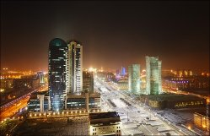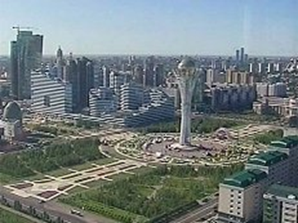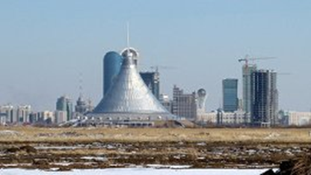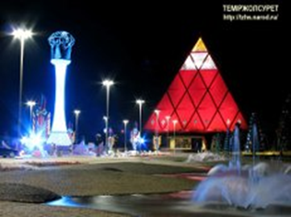
Сөйлем түрлері | Жай | Құрмалас
1.Астана –небір тарих көрген қала,
Арқада Ақмола боп өнген қала.
2.1996 жылы еліміздің астанасы Ақмола қаласына көшіріліп, 2007 жылы Астананың тұсаукесер тойы болды.
3. «Қазақ елі» монументінің биіктігі 91 метр,ал онда орналасқан самұрық құстың биіктігі 2,5 метр.
4. Астана қаласының бас жоспарын құрған - жапон сәулетшісі Киспе Курокава.
5. Астананың түнгі келбеті ертегі дерсіз.
6. Қаладағы Бейбітшілік және келісім сарайы, Цирк ғимараты, Хан Шатыр сынды ғажайып құрылыс нысандары Астана келбетін аша түседі.
7. Астана-тәуелсіздік перзенті,Астана-жаңа әлемдегі Қазақстанның жарқын бейнесі.

ІІбекет-Алматы қаласы
Сөйлемдерге синтаксистік талдау жаса.
Алматы-Қазақстанның оңтүстік астанасы, әлемдегі ең әсем қалалардың бірі.Алматы бір мың сегіз жүз елу үшінші жылы пайда болды. Медеу мұз айдыны,Көктөбе аспалы жолы,цирк,М.Әуезов атындағы театр т.б. ғимараттар қонақтарға ұмытылмас әсер қалдырып, қала қонақжайлығымен есте қалады.

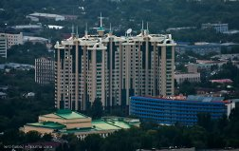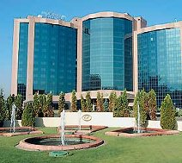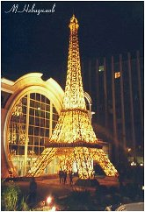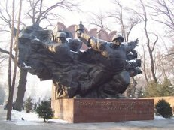

Сергіту сәті.
Орнымыздан тұрайық,
Кәне қанат қағайық.
Бір отырып, бір тұрып,
Орнымызға қонайық.

ІІІ бекет- Түркістан қаласы
Сурет бойынша Түркістан қаласы туралы 3-4 құрмалас сөйлем құраңдар.Сөйлемдегі тұрлаулы мүшені табыңдар.

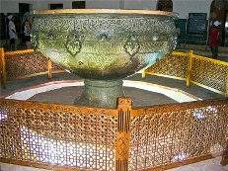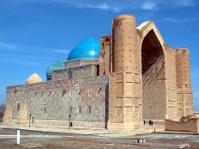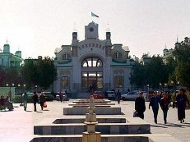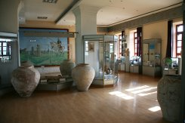

Сонымен балалар,Қазақстанның ірі үш қаласына саяхат жасадық.
Неге тек қана Астана,Алматы,Түркістан қалаларына бардық? Бұл қалалардың өзара байланысы қандай деп ойлайсыңдар?
Енді соңғы бекетіміз қалды.Ол біздің ата-бабаларымыздың мекені,біздің атамекеніміз-Екібастұз қаласы.
Төбесі тұман,жүрегі бірақ тұп-тұнық,
Шахталы шағын қалашық ,-деп жерлес ақынымыз Жанаргүл Қадырова жырлағандай келесі бекетіміз-Екібастұз қаласы.

ІҮ бекет- Екібастұз қаласы.
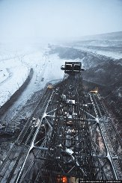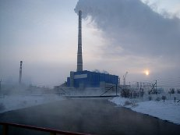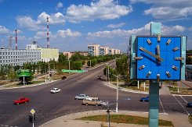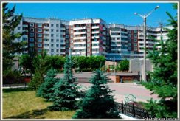

Берілген тірек сөздерді пайдаланып шағын мәтін құрастырыңдар. Мәтін ішінде құрмалас сөйлемдер болсын.
Тірек сөздер: Көмір кеніштері, отын қоймасы,сәулетті, «Жасыбай» спорт кешені,көркейеді.
Ү. Сабақты қорытындылау
Осымен саяхатымыз аяқталды. Көп жерлерді араладық.Енді қорытындысын шығарайық. Грамматикалық тапсырманы қалай меңгергендеріңді тексерейік.
Венн диаграммасы
Жай сөйлем мен құрмалас сөйлемнің ұқсастығын табу, салыстыра отырып айырмашылығын көрсету.
Жай сөйлем Құрмалас сөйлем

Саяхатымызды туған жер,Отан туралы әнмен аяқтайық.

ҮІ. Үйге тапсырма:
Ереже. Әдебиеттен үйге берілген «Күй аңызы» шығармасынан 6 құрмалас сөйлем жазып келу.

ҮІІ Бағалау.

